Universidade Estácio de Sá
Via Brasil

Vidraçaria RC Vidros

Washington Luís Rocha da Conceição /202408181086

Anastácia de Oliveira Costa/ 202504161562
Lucas Godinho Dias Souza /202502303343
Tiago Marques Teixeira da Silva /202409270091

Professor Ronaldo Santos

Dez/2025
Rio de Janeiro/RJ

Sumário
1. DIAGNÓSTICO E TEORIZAÇÃO 3
1.1. Identificação das partes interessadas e parceiros 3
1.2. Problemática e/ou problemas identificados 3
1.3. Justificativa 3
1.4. Objetivos/resultados/efeitos a serem alcançados (em relação ao problema identificado e sob a perspectiva dos públicos envolvidos) 3
1.5. Referencial teórico (subsídio teórico para propositura de ações da extensão) 3
2. PLANEJAMENTO E DESENVOLVIMENTO DO PROJETO 5
2.1. Plano de trabalho (usando ferramenta acordada com o docente) 5
2.2. Descrição da forma de envolvimento do público participante na formulação do projeto, seu desenvolvimento e avaliação, bem como as estratégias pelo grupo para mobilizá-los. 5
2.3. Grupo de trabalho (descrição da responsabilidade de cada membro) 5
2.4. Metas, critérios ou indicadores de avaliação do projeto 5
2.5. Recursos previstos 5
2.6. Detalhamento técnico do projeto 6
3. ENCERRAMENTO DO PROJETO 7
3.1. Relato Coletivo: 7
3.1.1. Avaliação de reação da parte interessada 7
3.2. Relato de Experiência Individual 7
3.2.1. CONTEXTUALIZAÇÃO 7
3.2.2. METODOLOGIA 7
3.2.3. RESULTADOS E DISCUSSÃO: 7
3.2.4. REFLEXÃO APROFUNDADA 7
3.2.5. CONSIDERAÇÕES FINAIS 7
REFERÊNCIAS 8

DIAGNÓSTICO E TEORIZAÇÃO

Identificação das partes interessadas e parceiros
Vidraçaria de médio porte de administração familiar busca formas de otimizar o atendimento aos seus clientes com baixo custo. Foi realizada uma parceria entre o grupo de alunos (Washington, Anastácia, Lucas e Tiago) em formação. Para criar um aplicativo para facilitar o fluxo da empresa. Foi realizado um termo, para salientar a isenção de valores cobrados e a ausência de vínculo empregatício com o comerciante.

Problemática e/ou problemas identificados
Após conversa com senhor Rivaldo, identificamos como fragilidades a dificuldade que o mesmo tinha para organizar seus pedidos e ter uma ordem de preferência e prioridades. O mesmo relatou que gostaria que seus produtos tivessem maior visibilidade como marketing do seu comercio, o mesmo acredita no potencial do seu trabalho e como não consegue mostra-lo acredita que isso pode impactar em seus lucros. Serão incluídas abas / janelas para exibição do produto, chats de conversas com os clientes e opção de solicitação de orçamentos.

Justificativa
A demanda solicitada será concretizada com a combinação de códigos e linguagens, neste caso o Javascript, que permitirão atender as necessidades do cliente.

Objetivos/resultados/efeitos a serem alcançados :
De acordo com as solicitações feitas pelo cliente idealizamos os seguintes tópicos para o app:
• Troca de telas
• Exibição de trabalhos já realizados
• Interação com o cliente através de watts pp e e-mail
• Um banco de dados com as informações dos clientes (que ainda será anexado)
• Rolagem da página para acessar todos só produtos
• Uma página colorida e dinâmica.
Para este app estamos desenvolvendo os códigos no Visual Studio com a linguagem Javascript para garantir a segurança e qualidade no suporte que será ofertado ao cliente. Utilizamos o React Native e Expo para acompanhar a evolução do que era criado pelo app e avaliar as necessidades de mudança.

Referencial teórico :
Para desenvolver este projeto foram assistidos vídeos e cursos para direcionamento as formas como seriam desenvolvidas as aplicabilidades solicitadas pelo cliente, usamos o material descrito abaixo a fim de suplementar o conteúdo exposto em sala de aula. O Deve club foi um norteador para aplicabilidade do React Native, CSS, para o desenvolvimento do layout e aplicação de ícones intuitivos no aplicativo. Utilizamos o manual de Java Script de base para a programação do aplicativo no geral, esta linguagem foi escolhida devido a popularidade e a facilidade de atualização.

https://reactnative.dev/docs/navigation

https://www.freecodecamp.org/portuguese/news/o-manual-de-javascript-para-iniciantes/

https://onbyteviladapenha.com.br/cursos-de-programacao-para-

iniciantes/?gad_source=1&gad_campaignid=21518683909&gbraid=0AAAAAC0asg0ITFgYRvIYiLpa5y3ZblKsF&gclid=CjwKCAiA_dDIBhB6EiwAvzc1cEKs8hS2jvGBQeCxaqk_JjSZyAN6CQx95tda3y5PleH9Sk5zDvQsnhoCgWoQAvD_BwE

https://www.devclub.com.br/

PLANEJAMENTO E DESENVOLVIMENTO DO PROJETO

Plano de trabalho:
- Entrevista com cliente – 15/09/2025
- Assinatura do contrato – 17/09/2025
- Desenvolvimento do código inicial realizando o layout da página -15/10/2025
- Inclusão e troca de Abas / Inclusão ícones e campos para troca de mensagens por whats app -22/10/2025
- Entrega do produto ao cliente e avaliação do mesmo – 29/10/2025
- Semana de teste com o dono da vidraçaria seus funcionários e seus respectivos clientes (29/10 a 7/11 2025)
- 7 a 15 /11 Revisão e correção do feedback na semana de teste.
- Produção de relatórios até 25/11/2025
- Apresentação 01/12

Descrição da forma de envolvimento do público participante na formulação do projeto, seu desenvolvimento e avaliação, bem como as estratégias pelo grupo para mobilizá-los.
O projeto foi desenvolvido de forma conjunta, com reuniões com o cliente e os universitários afim de estruturar e sistematizar as demandas. O desenvolvimento e parte pratica aconteceu basicamente de forma presencial e via whatsapp trocando informações e fazendo testes no produto para avaliar eficácia dos códigos usados e fazendo ajustes. Inicialmente disponibilizamos o aplicativo para um grupo de 10 pessoas/de perfis diferenciados – clientes, além do dono e de sua assistente, durante 1 semana, para que esses pudessem usar as funcionalidades do programa e podemos avaliar quais os ajustes que deveriam ser feitos.

Grupo de trabalho (descrição da responsabilidade de cada membro)
O programa foi desenvolvido em conjunto com todos os integrantes do grupo. Dessa forma Tiago desenhou o Index trazendo desta forma o esqueleto do app, Lucas complementou com o layout através do CSS, Washington complementou com os códigos do banco de dados, seu conteúdo com informações de clientes e fotos de serviços realizados e os documentos e entrevistas foram feitas por Anastácia. É importante ressaltar que cada um tinha um foco, porém trabalhando de forma conjunta.

Metas, critérios ou indicadores de avaliação do projeto
15/09/2025 - Entrevista e Levantamento de Requisitos
Realizar uma reunião aprofundada com o senhor Rivaldo, proprietário da Vidraçaria, para mapear todas as funcionalidades necessárias, como catálogo de produtos (vidros, espelhos, esquadrias), calculadora de orçamento, e sistema de agendamento de medições.
17/09/2025 - Formalização Contratual assinatura do Contrato de Prestação de Serviços.
O documento deve detalhar o escopo do projeto, os prazos de entrega, a ausência de custos e as responsabilidades de ambas as partes, solidificando o acordo.
15/10/2025-Desenvolvimento do Módulo Inicial (Estrutura e Layout) Início do desenvolvimento no VS Code. Criação da arquitetura base do aplicativo. Foco no front-end.: desenvolvimento do layout da página principal e definição do tema visual (cores, tipografia) para estabelecer a identidade da vidraçaria.
22/10/2025 - Integração de Funcionalidades Essenciais e Comunicação Implementação da navegação entre as abas principais. Inclusão de ícones intuitivos. Integração de comunicação: desenvolvimento de campos ou botões dedicados que iniciam trocas de mensagens rápidas via WhatsApp, facilitando o atendimento ao cliente.
29/10/2025 - Entrega da previa do para Avaliação Interna Entrega do produto ao cliente para uma primeira inspeção. Realização de uma sessão de feedback inicial para garantir que as funcionalidades implementadas atendam às expectativas visuais e operacionais básicas.
29/10 a 07/11/2025- Semana de Teste - Período de testes de aceitação do usuário. O aplicativo será utilizado pelo dono da vidraçaria, seus funcionários e um grupo de clientes selecionados. O objetivo é simular o uso real, identificando bugs, falhas de usabilidade (UX) e gargalos no fluxo de trabalho.
07/11 a 15/11/2025 - Revisão, Depuração e Correção de Feedback. Análise e categorização de todo o feedback coletado durante a semana de teste. Utilização de ferramentas no VS Code para localizar e corrigir falhas de código. Refinamento da interface do usuário (UI) e ajustes nas funcionalidades conforme as necessidades reais do negócio.
25/11/2025 - Compilação e Produção de relatórios técnicos. Finalização da documentação do projeto, incluindo: Relatório Técnico

01/12/2025- Apresentação e entrega final.
Descrever o detalhamento das etapas para atingir os objetivos previstos na seção 1.4, indicando como eles serão alcançados, definindo os critérios e os indicadores necessários para a efetividade do projeto.

Recursos previstos
Não houve investimento financeiro para o desenvolvimento deste produto. Os recursos investidos foram computadores e internet dos membros do grupo. O tempo despendido em análise de códigos e estudo das técnicas para desenvolvimento do projeto. Inclusive possíveis conteúdos pagos já eram previamente custeados por um dos integrantes para uso pessoal. As reuniões eram on-line e não tiveram custo para o uso da plataforma. Focamos em zerar custos, devido a indisponibilidade de verbas para investimento.

Detalhamento técnico do projeto
A solução desenvolvida foi um sistema desenvolvido do Visual Studio, para o app Vidraçaria, que otimizar o controle de pedidos, prever a demanda futura e realizar o marketing do seu negócio. Os principais componentes são:
• Frontend :
Os códigos de Front-end, foram desenvolvidos no Index. A maior parte da estrutura é dedicada ao código que o usuário vê e interage. Foram realizada codificação para a formatação do aplicativo: tamanho de fontes, cores, margens, ícones intuitivos e campos para estabelecer comunicação.
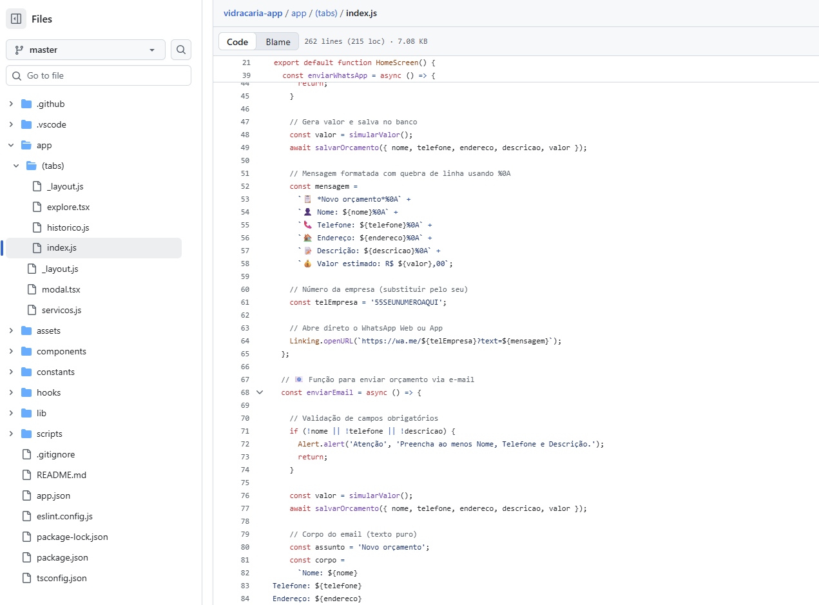

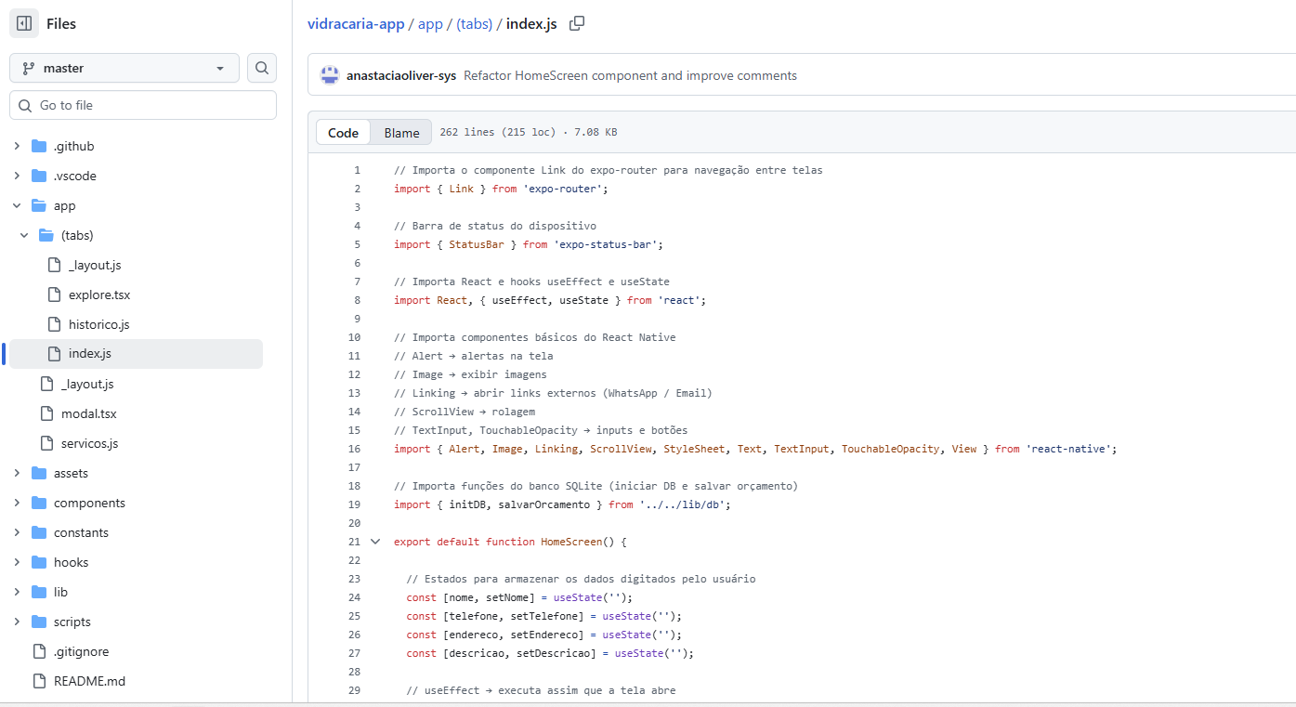
• Acesso por link externo:

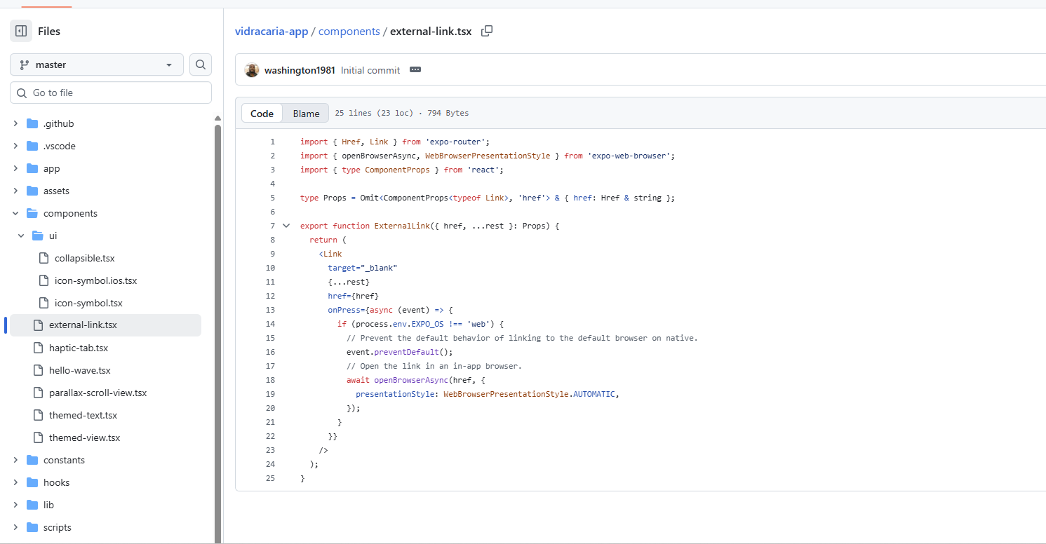

O código visível (como o arquivo external-link.tsx que lida com links) faz parte do front-end. Ele irá se comunicar com o back-end (que não está nesta imagem) por meio de requisições HTTP/API para: buscar dados (catálogo de vidros, preços) e enviar dados (salvar um orçamento ou pedido de contato).

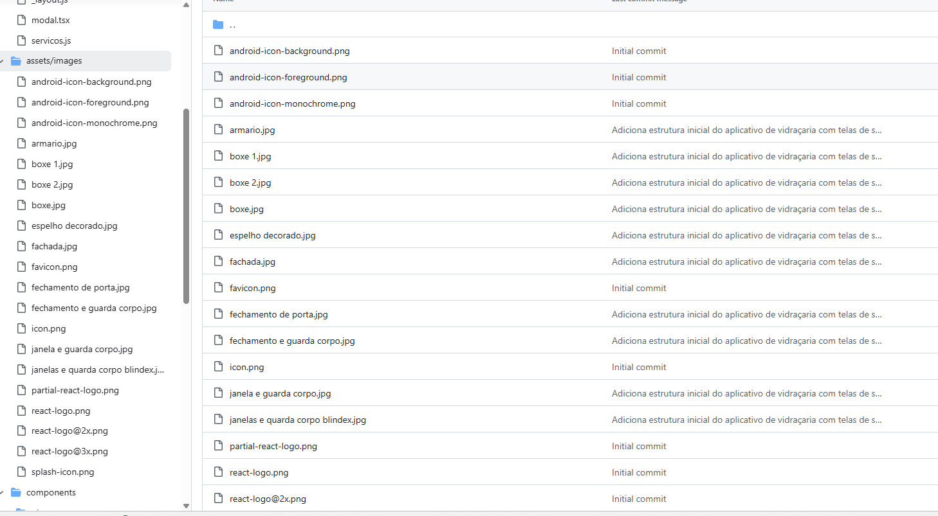

A estrutura é a pasta dedicada aos recursos visuais do projeto, indicando que o desenvolvimento está focado em um aplicativo para uma vidraçaria. O principal destaque é o conjunto de imagens de produtos e instalações, essenciais para o catálogo ou demonstração visual do aplicativo. Arquivos react-logo.png que indicam que o projeto provavelmente está sendo desenvolvido utilizando a tecnologia React Native ou similar.

ENCERRAMENTO DO PROJETO

Relato Coletivo:
O desenvolvimento do aplicativo para a vidraçaria, realizado por nossa equipe de quatro membros, foi um exercício prático de colaboração e troca contínua de conhecimentos, o que se revelou crucial para o atingir os pré-requisitos solicitados par ao aplicativo. Desde o início, a divisão do trabalho não se limitou a tarefas isoladas, havendo sempre a troca de conhecimento dos integrantes. O projeto funcionou como um verdadeiro laboratório de estudos. A necessidade de usar tecnologias específicas nos forçou a buscar conhecimento de forma direcionada, deixando o grupo com um portfólio real e prático em tecnologias. Em suma, a colaboração eficaz não foi apenas uma forma de concluir o projeto; foi a estratégia central que permitiu superar desafios técnicos, aprofundar o conhecimento em JavaScript/React Native e, principalmente, entregar uma solução de TI robusta que atende de forma tangível a necessidade do cliente.

Avaliação de reação da parte interessada
O cliente ficou muito satisfeito, principalmente na fase de teste, pois já conseguiu perceber que teria suas necessidades sanadas. O mesmo não acreditava que conseguiria ter um aplicativo com tamanha qualidade uma vez que o mesmo não teve nenhum custo financeiro. O único investimento foi em uma entrevista para trazer os dados. A assistente também ficou satisfeita pois terá mais facilidade para organizar seus pedidos e o aplicativo ficou autoexplicativo.

Relato de Experiência Individual:
Cada um dos alunos teve uma percepção da experiencia de criar um aplicativo.

- Washington Luís:
” Entendi e aprendi o quão importante um programador pode ser para uma empresa. E a experiencia em formar um aplicativo abriu o horizonte profissional. Com a divisão de cada componente do grupo para formar o aplicativo, entendi que por mais que um programador consiga formar um app ou uma página web sozinho, ele depende de equipe para desenvolver um trabalho de excelência. Então, nada se compara com um trabalho em equipe.”

- Anastácia Costa:
“Foi uma experiência engrandecedora desenvolver o aplicativo, por ser uma novidade na minha vida profissional e academia, mas me engradeceu como futura programadora, foi possível ter uma noção do cotidiano da realidade de um profissional, poder ver que existem caminhos profissionais em empresas ou no micro negócio. Trabalhar em equipe é sempre um desafio com perfis diferenciados, mas com certeza nos faz crescer como alunos e futuros profissionais da área”

- Tiago Marques:
’’Fazer esse projeto foi uma experiência muito legal e ao mesmo tempo, cheia de desafios. Trabalhei em grupo com mais três colegas, e isso por si só já me fez aprender bastante. Na parte técnica, aprendi muito mais do que eu imaginava. Tivemos que lidar com React Native, Expo, banco de dados e várias integrações, como enviar orçamento pelo WhatsApp e por e-mail. Algumas dessas coisas eu nunca tinha feito na prática, então ver tudo funcionando dentro do app foi gratificante. Foi um aprendizado que não vem só de teoria, é na tentativa, erro, pesquisa, e da ajuda do grupo. O mais interessante de tudo foi perceber que o aplicativo que nós estávamos construindo não era só para uma atividade da faculdade, mas também era algo que realmente poderia ajudar de verdade um negócio.”
- Lucas Godinho:
“Durante a criação desse aplicativo, percebi o quanto a programação pode realmente fazer a diferença dentro de uma empresa. Agora consegui enxergar que ele pode melhorar processos, organizar informações e até facilitar o contato com o cliente. Essa experiência abriu bastante minha mente sobre o mercado e sobre o que um programador é capaz de construir. Além disso, eu também aprendi na prática que, trabalhar em equipe faz toda a diferença. Cada um do grupo ficou responsável por uma parte e, no final, tudo se juntou e virou um app de verdade. Isso me fez entender que um bom resultado não depende só de saber programar, mas também de comunicação, divisão de tarefas e paciência. No fim, percebi que programar não é só digitar código é criar algo útil, pensando em quem vai usar.”

CONTEXTUALIZAÇÃO
O projeto consistiu no desenvolvimento de um aplicativo móvel (mobile) sob medida para uma vidraçaria de bairro, com o objetivo principal de modernizar o atendimento ao cliente, otimizar a apresentação de produtos e facilitar a comunicação para orçamentos e agendamentos. O aplicativo atua como uma vitrine digital interativa, adotamos uma abordagem ágil, com foco na entrega rápida do valor ao cliente.

METODOLOGIA
O aplicativo foi desenvolvido de forma remota pelo grupo, que realizava reuniões via Teams. Incialmente um dos integrantes fez contato pessoal em loja física com o dono da vidraçaria, onde foram estabelecidas as necessidades destes. Então foram iniciadas as reuniões semanais para a produção das pastas e códigos. Avaliações de layout, prompts e quais as melhores linguagens que seriam utilizadas para obter um programa, leve, eficaz e de fácil execução. Após as aulas presencias, aproveitávamos o conteúdo para evoluir os códigos e as ferramentas que poderiam ser utilizadas, para deixar o aplicativo mais funcional.

RESULTADOS E DISCUSSÃO:
No geral, foi um desafio, que gastou muito tempo, mas que nos engrandeceu como profissionais e nos fez crescer ainda mais. Foi bastante proveitoso pois nos permitiu aprender uma série de ferramentas novas, desenvolver um projeto que contará para o nosso portifólio dos produtos. Trabalhar em equipe é sempre um desafio, devido as diferenças/ de personalidades, mas com organização e respeito foi possível obter bons resultados.

REFLEXÃO APROFUNDADA
Apesar das diferentes personalidades destes grupos, todos concordam que a realização do trabalho exigiu uma demanda mental muito grande, foi necessário se aplicar para aprender e aplicar tudo que estava sendo sugerido em sala de aula e replicar no produto. E comum também a satisfação de ver o aplicativo pronto e ver o quanto isso nos engrandeceu como acadêmicos.

CONSIDERAÇÕES FINAIS :
Nosso cliente e um microempreendedor, tem uma equipe reduzida e gosta de trabalhar desta forma, logo não tem planos de ampliar seu negócio. No entanto devido a sua satisfação com o nosso produto o mesmo prometeu nos indicar aos outros comerciantes do bairro, para que pudéssemos começar a praticar mais, gerar mais portifólios e em um futuro não muito distante começar a lucrar financeiramente com estes projetos.

REFERÊNCIAS:
1. React Native Docs (Navegação)
REACT NATIVE. Navigating Between Screens. [S.l.]: Meta Platforms, [s.d.]. Disponível em: https://reactnative.dev/docs/navigation. Acesso em: 24/09/2025

2. freeCodeCamp (Manual de JavaScript/)
COPES, F. O manual de JavaScript para iniciantes. Tradução de Rafael B. Pires. freeCodeCamp.org, 31 maio 2023. Disponível em: https://www.freecodecamp.org/portuguese/news/o-manual-de-javascript-para-iniciantes/. Acesso em:26/09/2025
3. On Byte
ON BYTE VILA DA PENHA. Cursos de Programação para Iniciantes. [S.l.]: On Byte Formação Profissional, [s.d.]. Disponível em: https://onbyteviladapenha.com.br/cursos-de-programacao-para-iniciantes/. Acesso em: 01/10/2025

4. DevClub (Escola de Programação)
DEVCLUB. Escola de Programação e Tecnologia | Transforme sua Carreira. [S.l.]: DevClub, [s.d.]. Disponível em: https://www.devclub.com.br/. Acesso em: 05/10/2025

ASCENCIO, A. F. G.; ARAÚJO, G. S. de. Estrutura de Dados: Algoritmos, Análise da Complexidade e implementações em Java e C/C++. São Paulo: Pearson Prentice Hall, 2010. Capítulo 2: Algoritmos de ordenação e busca. Páginas 21-102.
BACKES, A. Vídeo [ED] Aula 52 - Ordenação - QuickSort. Disponível em: <https://www.youtube.com/watch?v=RZbg5oT5Fgw>. Acesso em: 22 mai. 2025.
BLOODSHED DEV C++: Download do software. Disponível em: <https://sourceforge.net/projects/orwelldevcpp/>. Acesso em: 28 mai. 2025.
CORMEN, T. Desmistificando algoritmos. Rio de Janeiro: Elsevier, 2014. Capítulo 3: Algoritmos para ordenar e buscar. Páginas 20-49.
KOFFMAN, E. B.; WOLFGANG, P. A. T. Abstração, Estruturas de Dados e Projeto Usando C++. Rio de Janeiro: LTC, 2008. Capítulo 10: Ordenação.
NORMAS ABNT. Normas para elaboração de trabalhos acadêmicos. Disponível em: <https://www.normasabnt.org/>. Acesso em: 28 maio. 2025.

